VE ŠKOLNÍ JÍDELNĚ SE STRAVUJÍ ŽÁCI A ZAMĚSTNANCI ZŠ.

**NABÍZÍME VŠAK I STRAVOVÁNÍ PRO ŠIROKOU VEŘEJNOST!**

CENA JEDNOHO OBĚDA ČINÍ 100,- Kč

(v ceně je zahnuta polévka, hlavní chod, popř. salát/dezert/ovoce)

Stravování v naší jídelně je především školním stravováním a zajišťuje tedy příjem všech důležitých a potřebných živin.

Jídla připravujeme z kvalitních surovin, šetrným způsobem v konvektomatu, který udržuje nastavenou teplotu, vlhkost   
a vaření probíhá v páře. Tímto je zachována biologická hodnota pokrmu s minimem použití tuku ve školním stravování.

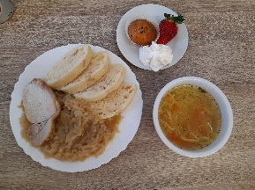VÝDEJ OBĚDŮ PRO VEŘEJNOST PROBÍHÁ V DOBĚ OD 11:00 DO 11:30 HOD. DO VLASTNÍCH JÍDLONOSIČŮ NEBO MOHOU STRÁVNÍCI POOBĚDVAT V PŘÍJEMNÉM PROSTŘEDÍ ŠKOLNÍ JÍDELNY.

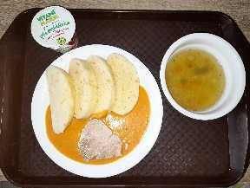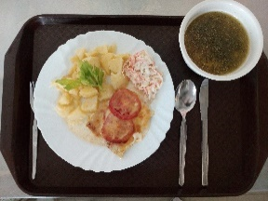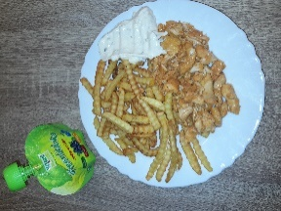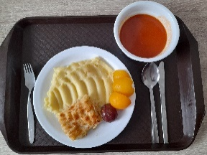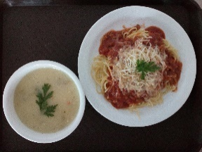

Aktuální jídelní lístek je vyvěšen na webových stránkách školy <https://zs.morberoun.cz/>.

Další informace Vám poskytne vedoucí školní jídelny osobně v kanceláři, na telefonních číslech 732 537 562 nebo 554 733 909,

na emailové adrese pohankovamichala@gmail.com.